**************** Prima runda 1-20 ***********************************

1. Cartea “Alice in Ţara Minunilor” de Lewis Carroll se considera foarte contradictorie si cu multe subintelesuri şi aluzii la personaje istorice. Intr-un episod, gradinarii vopsesk trandafirii din curtea Reginei Roşii dintr-o anumita culoare in alta. Numiti-ne 2 familii care după parerea multor interpretători, sunt implikate in acest episod.

Răspuns: York si Lancaster.
Comentariu: Razboiul celor 2 Roze, in Anglia medievala.
Source: internet
Autor: Jeka, 10Lei

2. In topul a opt cele mai norocoase persoane din lume a fost inclus si un om care a cumparat o rama de fotografie cu o imagine, dar sub imagine a descoperit o comoara. Aceasta comoara e una din cele 500 de copii existente in lume. Cumparind rama cu 4$, omul a vindut-o cu peste 2 milioane. Nu va intrebam ce comoara a gasit in rama barbatul, dar ce data e considerata data de nastere a ei.

Răspuns: 4 iulie
Comentariu: Data semnarii declaratiei de independenta.
Source: internet
Autor: Jeka, 10Lei

3. Intrebare cu imagine: 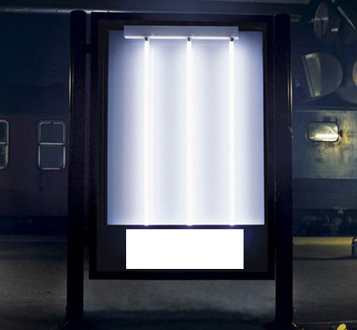
In imagine vedeţi un panou publicitar. Ştiind ca panoului nu-i lipseste nimic spuneti vă rog la ce făcea publicitate acest panou?
Raspuns: Filmul Star Wars (Episodul 3) .
Criterii de acceptare: Star Wars
Comentarii: armele de jedi
Autor: Bifidoc.

4. Cu o inaltime de numai 84 de centimetri si o greutate de doar 9 kilograme, Adytia Dev - Romeo a devenit in urma cu 3 ani detinatorul recordului mondial pentru cel mai mic culturist din lume. In ciuda handicapului sau, tanarul de 19 ani este considerat o veritabila vedeta in tara sa natala, iar demonstratiile sale de forta si de dans atrag de fiecare data multimi de oameni, chiar daca nu a obtinut, inka, vreun trofeu in bodybuilding . Nu va ramine decit sa scrieti care este porecla lui. Pentru asta veti avea nevoie de numele unei celebritati si de putina engleza.

Răsăuns: Shortzenegger
Source: internet
Autor: Petru, 10Lei

5. Kathrin Bertenshow si Piter Poulinson din Marea Britanie au constat că relaţille dintre om şi animale au un impact direct asupra comportamentul acestora. Astfel pentru cercatarile lor , ei au primit Premiul Ignobil în veterenarie datorită unor studii a vacilor. Ei au remarcat că vacile cu stelluţă dau mai mult lapte decit vacile fara stelluţă. Dar ce am substituit prin Stellutza?

Raspuns: Nume
Sursa: Premiul Ignobel 2009
Autor: Eugen Zincovschi, 10Lei

6. Un barbat de 67 de ani din India a facut o groaza de lucruri care mai de care. Putem aminti ca şi-a tatuat pe tot corpul peste 60 de drapele nationale, inclusiv pe frunte steaguri mai importante: Marea bRITANIE, SUA, India. De ce? Pentru ca este obsedat de ideea de a ajunge in Cartea Recordurilor Guiness. Noi va rugam sa ne ziceti insa altceva: ce fel de nume si-a luat el?

Raspuns: Guiness
Source: internet
Autor: Jeka, 10Lei

7. Rubrica joc de cuvinte. Atenţie, în întrebare este o înlocuire. Într-o emisiune difuzată în limba rusă pe postul de radio Radio Şapte, interpretul rus Vladimir Deveatov a glumit că este hipernovă. Afirmaţia nu a sunat deloc narcisiac, cum ar fi putut suna fără explicaţii, ci din contra. Titlul unui musical din anul 1973 oferea acelaşi statut unei personalităţi istorice. Dar ce am înlocuit noi prin „hipernovă”?

Răspuns: superstar.
Comentariu: În rusă „Я суперстар” înseamnă „sunt superbătrân”. Jesus Christ Superstar de Lloyd Webber.
Sursa: Radio Sapte, wikipedia
Autor:Dolghier Alina, Olimp

8. Intrebare cu imagine: 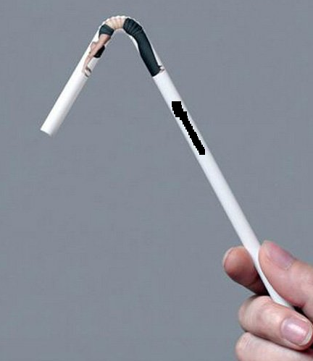
Spuneti va rog intr-un minut ce reclama această fotografie daca se stie ca ceea ce reprezinta se mai poate traduce ca “a controla", "a uni", "a impreuna", "uniune" ,"conjunctie" si "posibilitati"?
r-s: Yoga
Explicatie: Toate sensurile enumerate sunt traduceri din sanscrita ale cuvantului “yoj”, de la acre a provenit cuvantul “yoga” si care reflecta esenta acestui proces: “a controla miscarile si reactiile corpului”, “uniunea dintre corp si suflet”, “posibilitati nelimitate prin intermediul meditatiei”
Autor: Bifidoc.

9. Atenţie, în întrebare a fost făcută o înlocuire.
Ulciorul este considerat de către arhitecţi ca având relativ cea mai solidă construcţie din natură. În religia egipteană se spune că Khnum, zeul creaţiei, ar fi creat Ulciorul Lumii la roata sa de olar. În Upanişade actul creaţiei este descris drept desfacerea ulciorului în două jumătăţi. Legende similare există şi în tradiţiile chineze, evreeşti şi fijiene. Între anii 1885 -1917 au fost create circa 65 de ulcioare deosebit de preţioase, din care s-au păstrat doar 57. Va rugam sa ne ziceti ce s-a inlokuit prin ulcioare pretioase?

Răspuns: Ouale Faberge
C: Ulcior = ou, “ouăle” preţioase sunt cele facute pentru familia Romanoff
Surse: http://www.bookrags.com/research/egg-eorl-04/,
Autor: H5N1

10. Această zona nu în zadar este condiderată mistică. Un turist, traversind 1000 km prin ea, are posibilitatea de a schimba acele ceasornicului de 6 ori. La inceput cu 15 min inainte, pe urmă cu 15 min inapoi, 2,5 ore inainte, 2 ore inapoi, si iarași jumatate de oră înapoi, ca în final sa dee cu o ora înainte. Însa în ce regiune a globului pamîntesc ai parte de asemeni perepetii?

Răspuns: munţii Himalaya
Source: internet
Autor: Viorel , 10Lei

11. In topul a zece evenimente ce au frînat avîntul spre democraţie si tranziţie spre capitalism intr-o ţara europeana vecină , acest eveniment din 1994 a fost situat pe lokul 10. Unei personalitati i-a fost inkis accesul in tara, explikatia fiind simpla: "Guvernul nu considera potrivita prezenta persoanei date in tara. Mai mult, vizita era considerata „ilegală” şi punea în discuţie „ordinea publică a statului".
Peste un minut vă rugăm să numiţi personalitatea.

R: Mihai
C: Regele Mihai I, Romania
Sursa: capital.ro
Autor: Jeka, 10Lei

12. Sociologii au impărţit populatia sec. 20 in mai multe generatii. Citeva din ele sunt:
Generatia pierduta - cei care au lupat in primul razboi mondial,
Generatia BabyBoom - cei nascuti dupa razboiul al doilea mondial,
generatia X - cea a parintilor nostri şi generatia Y - noi, sau cum ni se mai spune generatia Milenara sau generation Next. Sociologii americani vorbesc acum despre o noua generatie – Generatia O.
De ce O??

R: Obama.
Autor: Jeka, 10Lei

13. [Intrebare cu imagine ]
Acest vas a fost proiectat astfel, incat sa se inteleaga deodata ca este pentru pastrarea laptelui. Stiind ca acestei imagine ii lipseste anume elementul definitoriu, intr-un minut scrieti pe foita sau desenati elementul, astfel incat sa fie evident ca in vas poate fi lapte si nu altceva.
Răspuns: Ugerul vacii.
Autor: Bifidoc.

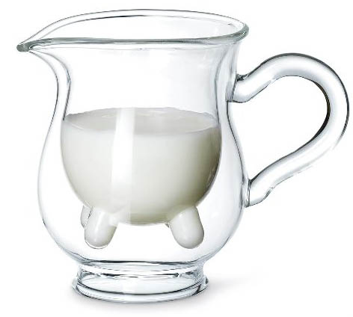

14. Aveti un sir. Eva, Lilith, Delilah, Salomeea, Afrodita, Cleopatra, Elena din Troia, Carmen, Mata Hari, nu in ultimul rind Sharon Stone in Basic Instinct si probabil citeva nume in aceasta sala. Ce denumire franceza a unui film din 2002 uneste toate aceste nume?

Răspuns: Femme Fatale.
Comentariu: femeie fatala, роковая женщина.
Autor: Jeka, 10Lei

15. Cristi Mungiu, renumitul regizor roman, a zis intrun interviu: "Dacă România era un X, mai bine o închideam şi făceam alta". Desi, in conditiile birocratiei moldave si asta ar fi fost o problema. Care 3 litere am inlokuit prin X?

Răspuns: SRL
Sursa: internet
Autor: Jeka, 10Lei

16. Citat de Oscar Wilde: „Bigamia este să ai o soţie în plus. Monogamia este...” Continuaţi citatul.
Răspuns: acelaşi lucru
Sursa: http://thinkexist.com/quotes/with/keyword/monogamy/
Autor:Dolghier Alina, olimp

17. La inceput era doar un instrument pentru treieratul orezului, iar deoarece datorită structurii sale se prevenea reculul asupra mainii care îl ţinea, el era utilizat mult mai des decît beţele obişnuite. Ulterior, ca rezultat al evenimentelor din secolul al 17-lea, în Okinawa dar şi în China instrumentul sus-menţionat începe să fie utilizat în cu totul alte scopuri. Popularitatea sa creşte cînd Yakuza începe să le folosească extensiv în Japonia. În Occident a fost în mare parte popularizat de un actor de origine asiatică, dar şi de un personaj, numele căruia aminteşte de un italian arhicunoscut. Numiţi personajul.
R: Michelangelo
Sursa: http://en.wikipedia.org/wiki/Nunchaku
http://en.wikipedia.org/wiki/Michelangelo_(Teenage_Mutant_Ninja_Turtles)
http://en.wikipedia.org/wiki/Michelangelo_(disambiguation)
Comentariu: e vorba de una din ţestoasele ninja, arma preferată a căruia era nunchaku, armă la care s-a făcut referinţă în întrebare.
Autor: Petru, 10Lei

18. 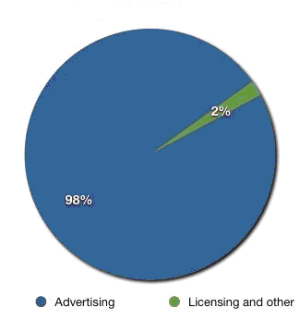In imaginea primită puteti vizualiza structura veniturilor din vinzari ale unei companii. La vederea acestei diagrame ,autorul intrebarii a fost foarte surprins pentru că s-a obisnuit să foloseasca serviciile companiei cu totul in alte domenii printre care: finanţe, chat, geografie, fotografii etc. Despre ce companie este vorba?

Raspuns: Google
Comentariu: finace.google.com; googletalks; google earth; picasa stc.
Source: http://www.informationisbeautiful.net/2009/google-is-not-a-search-engine/
Autor: Oxana, 10Lei

19. Rusia este frecvent invinuita de violarea drepturilor omului. In 2004, Cupa Rusiei la Fotbal e cistigata de o echipa care nici macar nu era in SuperLiga Rusa si imediat au pornit invinuiri si insinuari de blat si de incercari a Rusiei de a-si curata imaginea pe plan international. Probabil va va fi mai greu sa numiti denumirea echipei, asa ca va rugam sa ne ziceti orasul din care este ea.

Raspuns: Groznyi
Comentariu: Terek Groznyi, din capitala Ceceniei, sustinut financiar de autoritatile ruse si cecene.
Autor: Jeka, 10Lei

20. Un calator ajunge la hanul "Gheorghe si Balaurul". Bate la usa, i se intredeschide şi o figura feminina intreaba:
- Ce vrei?
- As dori sa innoptez la han si daca aţi avea şi o farfurie cu mancare...
- Nu avem! Şi i se tranteste uşa în nas.
Bate din nou la uşa, i se intredeschide şi aceeaşi figură feminina intreabă:
- Ce vrei?
- N-aş putea sa vorbesc cu ... Cu cine?

Raspuns: cu Gheorghe
Autor: Petru, 10Lei

*****************************************Pauză – Runda 2-a ****************************

21. In centrul orasului Lvov, este o stradela. Pe ea sunt amplasate doar citeva case si cladiri. Dar, pe această stradela nu a venit niciodata nici o scrisoare, telegrama, nici un ziar, nici un colet poştal. Din ce cauză?

Raspuns: Intrarile in cladirile de pe aceasta strada se afla pe alte strazi.
Criterii: se accepta dupa sens
Autor: Jeka, 10Lei

22. In testamentul sau, Heine a lasat intreaga sa avere sotiei sale cu o singura conditie. Sotia sa, Eugenie Mirat era o femeie needucata, necioplita, pe alokuri mitocană. Testamentul sau, Heine l-a explikat asa: "Astfel, va fi pe lume cel putin un om care va regreta moartea mea". Ce conditie era in testament?

Raspuns: Sotia sa se recasatoreasca.
Autor: Jeka, 10Lei

23. Atentie lista: Vietnam – B, Filipine – C, Israel – I, Indonezia – M. Iar în Australia?
Raspuns: „P”. (În Australia majoritatea credincioşilor sunt Protestanţi)
Autor: Viorel, 10Lei

24. Rubrica „găselniţe pe internet”. Un cunoscut îi descria altuia boxele sale. Cinci feţe negre şi o faţă sură, 35 Watt. După ce le-a privit mai atent, acesta şi-a dat seama că a spus informaţia greşit. Dar ce anume a observat acesta?
Răspuns: praful
Sursa: bash.org.ru
Autor: Dolghier Alina, Olimp

25. Continuaţi citatul lui Mark Twain, desi la prima vedere pare sa fi fost zis de Charlie Chaplin: "Rasa umană posedă o singură armă cu adevărat eficientă, şi aceasta este ..."
Autor: Andrei Anischevici, H5N1
Răspuns: Rîsul
Referinţă: http://twainquotes.com/Laughter.html

26. Henry Ford afirma că fiecare cumpărător are posibilitatea să-şi aleagă pentru automobil orice culoare, atâta timp cât aceasta este X. Tânărul poet moldovean Iurie Palanciuc, într-o poezie din cartea sa „Botezat cu Y” scrie că „Şi în întuneric este Y, doar că e X.”. Peste un minut vă rugăm să scrieţi ce am înlocuit noi prin X şi Y.
Răspuns: X-neagră Y-lumină
Sursa: http://en.wikiquote.org/wiki/Henry_Ford
Autor: Dolghier Alina, Olimp

27. Istoria ei reprezintă un subiect extrem de interesant pentru istoricii români, mai ales că este un teren încă nedefrişat. Este simptomatic în acest sens, că la o dezbatere organizată de TVR, asupra aşa numitei rebeliuni din 21-23 Ianuarie 1941, nu a luat parte decât istoricul Dan Amedeo Lăzărescu, restul istoricilor români refuzând să participe. După Decembrie 1989 s-ar fi putut aborda de către istoriografia românească istoria ei, dar, s-a evitat tratarea acestui subiect delicat, ea fiindui atribuit un caracter mistic, religios, violent, dar cum se numea ea ?

Raspuns: Mişcarea legionară/Garda de Fier/Legiunea Arhanghelul Mihail
Autor: Manole Rotaru, Olimp

28. [Imagine ] 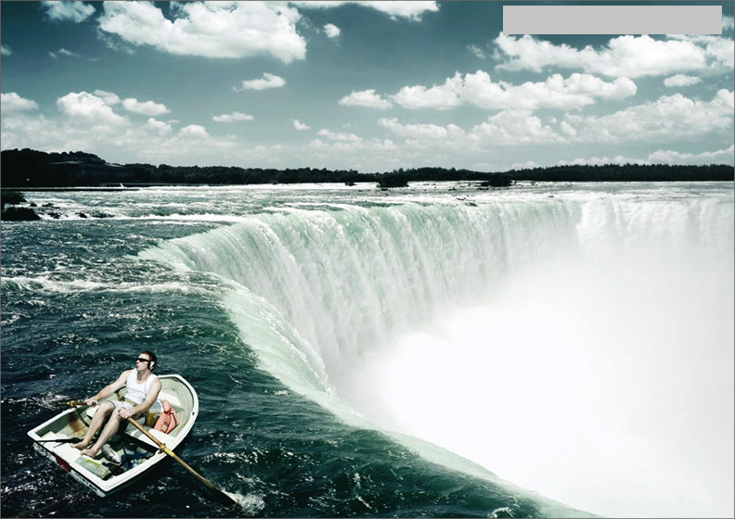
La ce se face publicitate în imaginea ce aţi primit-o?

Răspuns: căşti ce reduc zgomotul.
Criterii de acceptanţă căşti, player, mp3, dupa sens.
Autor: Maxim Ciuntu, Olimp

29. Un citat al lui Winston Churchill , care dupa cum stim era foarte descurcaret: Un politician trebuie să prezică ce se va întâmpla peste o zi, peste o săptămână şi chiar peste un an" Si, ca urmare, ce mai trebuie să poată face un politician adevărat?

Răspuns: să explice de ce prezicerile sale nu s-au indeplinit
Autor: Andrei Curararu, Olimp

30. Preluat din Ghidul Misoginului: Mic tratat de calomnii; un citat de Nadaud : “Diavolul insusi, ca sa se pocaiasca, se căsători. Mai tirziu după ce i-a trecut pofta, voi sa devina iar diavol; dar nu i-au cresut inapoi ghiarele, părul, copitele ci numai … numai ce?”
Răspuns: coarnele
Sursa: Ghidul Misoginului
Autor: Oxana, 10Lei

31. Atenţie în întrebare s-a facut o substituţie!
Tălpile koala sunt atât de similare cu acelea umane, încât şi un expert calificat înarmat cu un microscop electronic poate avea dificultăţi când încearcă să determine cui îi aparţine urma. Vă mai spunem că în afară de primate, koala sunt unele dintre puţinele mamifere care au tălpi, iar voi să ne spuneţi ce am înlocuit prin "tălpi".

Autor: Alex Railean, H5N1
Răspuns: amprente, dermatoglife
Comentariu: amprente la degete au doar oamenii, primatele şi koala
Referinţă: http://naturalscience.com/ns/articles/01-04/ns_hll.html

32. atentie, in intrebare sunt inlocuiri: in timpul unui proces de divort se audia cazul a doi soti. sotia isi invinuia barbatul de cruzime sub forma de ironie subtila. pe parcursul procesului s-a descoperit faptul ca sotul scria x-ul y-ului pe pagina 30 a fiecarui detectiv pe care il citea sotia. judecatorul a considerat fapta sotului demna de a fi cauza divortului si i l-a oferit sotiei. nu va rugam sa ne spuneti ce am inlocuit prin x si y, dar va rugam intr-un minut sa ne spuneti x-ul celui de-al 16-lea din 44, care i-a eliberat locul celui de-al 17-lea intr-un teatru.

Răspuns: Lincoln
Cometariu: x - numele y - ucigasul, deci sotul scria numele ucigasului pe pagina 30 al fiecarui detectiv pe care il citea sotia; x-ul (adica numele) celui de-al 16-lea presedinte, ucis in teatru este Lincoln
Autor: Bifidoc

33. În meciurile de fotbal dintre Dinamo Kiev – Shakhtar Donetsk, Lyon – Bordeaux, Dinamo Bucuresti – Steaua Bucuresti pronuntăm numele unui lord englez. Care este numele acestui lord?
Raspuns: Lordul Derby
Autor: Viorel, 10Lei

34. Atenţie va urma o Convorbire dintre bazată pe fapte reale care a avut loc în primavara anului 2009
Eugen :Te-ai gyndit pentru cine ai sa votezi?
Petru: Da, o sa votez pentru [cuvint omis], dar pentru cine ai sa votezi tu?
Eugen : Dar eu o sa votez pentru Ronaldo
Urmeaza intrebarea, pentru cine/ce a votat Petru?
Raspuns: PL /Pele/Partidul Liberal
Comentariu: Se citeste Pele
Autor: Eugen Zincovschi, Petru , 10Lei

35 În dicţionarul slangului tineresc, la categoria Jocuri Intelectuale, este definita situatia cind Echipa ajunge la raspunsul correct imediat ce a dat fisha cu raspunsul incorrect . Denumirea ei se aseamana foarte mult cu o emisiune televizata din Romania, dar se deosebeste cu un apostrof si 30 de unitatzi. Scrie-ti cum se numeste aceasta situatzie prin 2 cuvinte?
Raspuns: Secunda 61 / “ 61
Cometariu: emisiunea “Minutul 91”, in matematica minuta se reprezinta cu 1 apostrof, secunda cu 2 apostroafe.
Sursa: http://teenslang.su/content.html?letter=%D8&sstr=I
Autor: Eugen Zincovschi

36 Blitz triplu: Tema Premiul Nobel . Echipele vor avea la dispozitie 20 de secunde pentru fiecare intrebare:
1. In ce categorie a premiului Nobel nu exista detinatoare de sex feminin ?
2. In ce an au renuntat sa primeasca premiul nobel cele mai multe persoane?
3. Cine a cistigat cele mai multe Premii Nobel?
Raspuns: 1. Economie , 2 .Anul 1939. 3. Crucea Rosie
Comentariu: 1958, 1964, and 1973 1 persoana a renuntzat But 1939 Adolf Butenandt (in chemistry), and Gerhard Domagk (in medicine).
While Marie Curie won the Nobel Prize twice, once for Physics and once for Chemistry, Frederick Sanger twice for Chemistry, Linus Pauling twice, once for Chemistry and once for Peace, the big winner is the International Committee of the Red Cross who won the Nobel Peace Prize three times: 1917,1944, and 1963.
Sursa: http://www.almaz.com/
Autor: Eugen Zincovschi, 10Lei

37 Banc: O doamna intreaba de omul de serviciu la o galerie de arta:
- Spuneti-mi va rog, acesta e o picture de van Gogh?
- Nu, e Manet
- Dar aceasta e a lui Cezanne, nu-i asa?
- Nu, e Gaugin
- Aceasta e la sigur Picasso.
- Nu doamna, ma tem ca aceasta e…
Ce?
Raspuns: Oglinda
Criterii de acceptanţă: Se accepta si imaginea d-voastra
Autor: Petru, 10Lei

38. [Echipelor li se distrubuie imaginea respectiva:] 
Acesta este un restaurant din Mexic. La prima vedere pare a fi un obişnuit restaurant Mc’Donalds , dar nu este aşa. Peste un minut rugam sa ne reproduce-ţi denumirea restaurantului, dacă se ştie că acest panou este de culoare verde.
Raspuns: Marijuana
Sursa: http://www.ratemyeverything.net/post/4064/Marijuana_Restaurant.aspx
Autor: Eugen Zincovschi, 10Lei


39 Politicianul islamist Jibril Hough susţine că musulmanii au fost în America cu mult înainte de Columb. Denumirea geografică, care cel mai probabil a fost dată în timpul expediţiei lui Jiménez sau Cortés, provine de la cuvântul arab care înseamnă "guvernator". Scrieţi această denumire.
Rasăuns: California
Autor: Petru, 10Lei

40. Aflîndu-se în călătorie pe insulele Hawaii, vestitul programator Raymond Chen a atras atenţia asupra unui cuvînt des întîlnit - "Mahalo", ce putea fi observat în special pe semne de genul:
"Nu acceptăm cupoane în localul dat. Mahalo"
"Această casă este închisă. Mahalo"
"Ascensorul nu lucrează. Mahalo"
"Veceuri doar pentru clienţi. Mahalo"
De aici programatorul a dedus că în practică sensul cuvîntului este: "Ai dat de necaz" ("You're screwed"). Dar cum se traduce în realitate cuvîntul ”Mahalo” in limba română?
Autor: Andrei Anischevici, H5N1.
Răspuns: ”Vă mulţumim” / ”Mulţumesc”
Referinţă: http://blogs.msdn.com/oldnewthing/archive/2009/10/08/9904647.aspx

